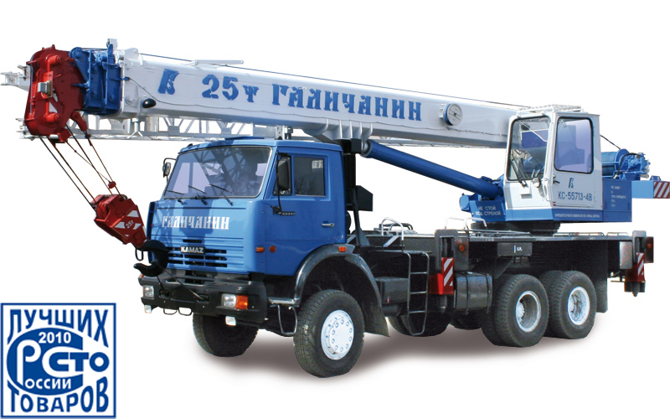

Технические характеристики

|  |  |
| --- | --- |
| **Параметр** | **Значение** |
| Максимальный грузовой момент, т.м | 80 |
| Грузоподьемность максимальная, т/вылет, м | 25/3,2 |
| Длина стрелы, м | 9,5 - 28,0 |
| Длина гуська, м | 9 |
| Максимальная высота подьема крюка, м |  |
| - с основной стрелой 28,0 м | 28,3 |
| - с основной стрелой 28,0 м и гуськом 9 м | 37,3 |
| Макс. глубина опускания крюка стрелой 9,5 м на вылете 5,0 м, м | 25 |
| Масса груза, при которой допускается выдвижение секций стрелы, т | 6,0 |
| Скорость подъема-опускания груза, м/мин |  |
| - номинальная (с грузом массой до 25,0 т) | 6 |
| - увеличенная (с грузом массой до 6,0 т) | 12 |
| - максимальная (кратность полиспаста 1) | 40 |
| Скорость посадки груза, м/мин | не более 0,2 |
| Частота вращения поворотной части, об/мин | до 1,4 |
| Скорость передвижения крана своим ходом, км/ч | до 60 |
| Размер опорного контура вдоль х поперек оси шасси, м |  |
| - при выдвинутых балках выносных опор | 4,9 х 5,8 |
| - при втянутых балках выносных опор | 4,9 х 2,27 |
| Масса крана в транспортном положении, т | 24,0 |
| Колесная формула базового автомобиля | 6 х 6 |
| Двигатель базового автомобиля: | дизельный |
| - модель | Камаз-740 |
| Габариты крана в транспортном положении, м (длина х ширина х высота) | 11,8 х 2,5 х 3,89 |
| Температура эксплуатации, град. С | от -40 до +40 |

